
讲师简介



一字一世界，一文一乾坤
智航教育负责人
四川农业大学在校生
拥有三年辅导经验
苦老师，智航教育负责人，语文教师，主要负责语文教学和统筹安排工作，2023年以来担任小班辅导语文教师，一对一专项辅导老师，对接小升初、初升高、高考等升学定制教育，高考成绩500+，其中语文、数学成绩100+，2023年获得全国大学生汉语大赛三等奖，在校期间获得先进个人、优秀共青团等多项荣誉。
详细介绍
苦 老师
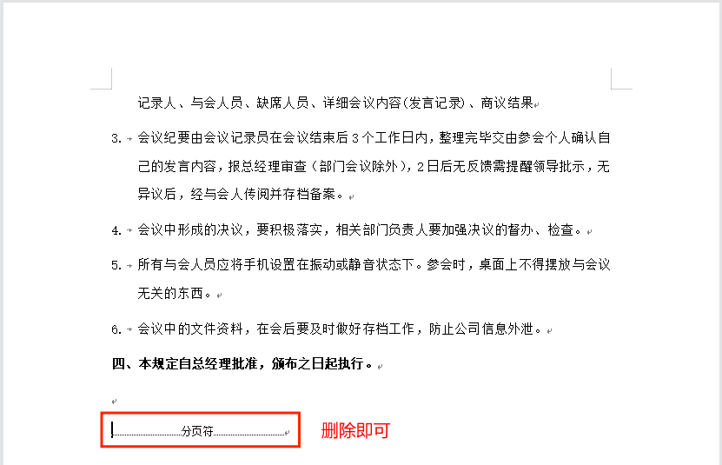
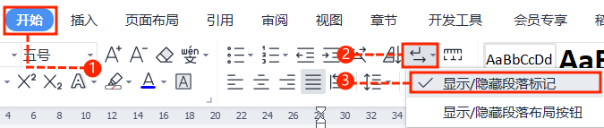
模板中使用的图片来源于【freepik】，该图片具有CC0共享协议，您可在遵循CC0共享协议的情况下使用。

中文｜汉仪颜楷简
汉仪颜楷简
01
字体说明
02
素材说明
稻壳儿文字模板使用说明
（本页为说明页，用户使用模板时可删除本页内容）
03
删除页面
使用本套模板中，若要删除多余空白页时，具体操作如下：

2、点击「开始」选项卡下的「显示/隐藏编辑标记」按钮。
- 在分页符的后面点击光标，然后按「Delete」删除键
即可。

1、删除多余页面的文本内容，成为空白页。
方法一：
3、再次按「Delete」键即可删除空白页。

2、在空白页光标处，按「Shift+Backspace」键。
1、删除多余页面的文本内容，成为空白页。
方法二：
【说明】
模板中使用的字体仅限于个人学习、研究或欣赏目的使用，如需商用请您自行向版权方购买、获取商用版权。
素材：
汉仪润圆-65简
中文｜汉仪润圆-65简

